**Как организовать домашнее занятие по рисованию**



Любая деятельность детей, а художественная по своему содержанию особенно, требует соответствующей организации предметной - пространственной среды.

Поэтому, так важно для домашних занятий рисованием правильно подобрать необходимый изобразительный материал и создать специально оборудованный уголок творчества. В первую очередь родителям необходимо приобрести **разнообразный художественный материал**: хорошую плотную бумагу разного формата, гуашь и акварель двенадцати цветную, кисти - тонкую №2, среднюю №3-4 и толстую №7, жесткая щетинистая кисть №3, № 5; простые и цветные карандаши, восковые и пастельные мелки, фломастеры. Все материалы должны быть безопасными для малыша. Для рисования, прежде всего, потребуется бумага - листы из альбомов, листы большого формата: ватман или рулоны обоев. На такой бумаге ребёнку удобно рисовать и карандашами и красками, она не промокает и не коробится. Кроме того, большие листы позволяют ребёнку не ограничивать движение руки. Позаботьтесь о форме листа бумаги, это может быть квадрат, прямоугольник, треугольник, круг или вырезанные силуэты каких либо предметов (посуды, одежды).

Запаситесь цветной бумагой или за тонируйте часть альбомных листов. Для этого возьмите небольшое блюдце с водой и разведите в нём гуашь, интенсивность цвета будет зависеть от количества используемой краски. Затем окуните туда поролоновую губку слегка отожмите её и равномерно нанесите разведённую гуашь на лист бумаги, направляя руку слева на право. Через некоторое время краска высохнет, и вы получите цветные листы. Таким образом, вы готовы предложить малышу разную по форме, цвету и размеру бумагу. Запас бумаги необходим, чтобы можно было заменить неудачно начатую

работу или вовремя предложить второй лист, если ребёнок захочет порисовать ещё.

**Первые краски, с которыми знакомится малыш - гуашь**. Гуашь выпускается в пластиковых баночках с цветными крышками, для малыша это удобно, так как он сам сможет выбирать нужный ему цвет краски. Для начала малышу достаточно четырёх шести цветов, а затем ему можно дать весь набор красок. Гуашь - это кроющая, непрозрачная краска, поэтому, при работе с ней можно накладывать один цвет на другой. Если краска очень густая, необходимо развести её водой, до консистенции сметаны.

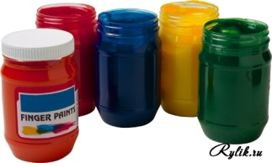

Покупая **кисти,** обратите внимание на номер на деревянной ручке, чем кисточка толще, тем больше номер. Для рисования гуашью подойдут толстые кисти № 6-10. В старшем возрасте ребенок рисует более тонкими кисточками: №4, №3 и тонкой №2-1.

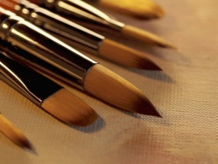

Не забудьте **о баночке с водой** для промывания кисти, очень удобны баночки непроливайки с крышечками, льняных или махровых тряпочках для удаления лишней влаги с неё, а также подставки, которая позволит не пачкать рисунок и стол, если малыш решит отложить рисование.

Наиболее распространённым изобразительным материалом являются **цветные карандаши**, в коробке их может быть 6, 12, 24 штуки (чем старше ребенок, тем количество цветов прибавляется). Малышу лучше рисовать мягкими цветными или графитными (М, 2М, 3М) карандашами. Ребёнку удобно брать в руки и удерживать толстые карандаши диаметром 8-12 миллиметров, карандаши всегда должны быть хорошо отточены.

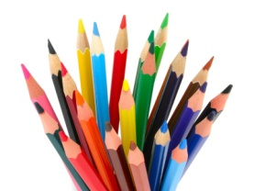

**Приучайте ребёнка складывать карандаши в коробку или ставить в специальный стакан для рисования (отточенным концом вверх).**

Для рисования ребёнку можно давать и **пастель** - короткие палочки матовых цветов. В коробке их бывает обычно 24 штуки или чуть больше. Это удобный для рисования материал. Только обращаться с ним надо аккуратно- мелки ломкие, хрупкие требуют повышенной аккуратности и осторожности в работе. Краем мелка можно нарисовать тонкую линию, а боковой поверхностью - закрасить большие плоскости листа. Цвета пастельных мелков легко смешиваются друг с другом прямо на бумаге. Рисунок получается ярким и живописным. Недостаток мелков в том, что они пачкаются, легко облетают. Хранят пастельные работы в папке, переложив их тонкой бумагой или нанести на рисунок для фиксации лак для волос.

Более практичны **восковые мелки** и карандаши. Мелки представляют собой короткие восковые палочки, карандаши тоньше и длиннее. Ими легко и мягко получается широкая фактурная линия. В руке их держат также как и обычные карандаши.

Для рисования часто ребёнок использует **фломастеры**. Рисовать ими легко, на бумаге остаются яркие цветные изображения. Но именно это их свойство не позволяет получать смешанные цвета. После рисования фломастеры надо обязательно закрыть колпачками, иначе они быстро высохнут.

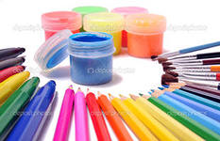

**Как правильно подготовить рабочее место.**

Вы приобрели весь необходимый для занятий изобразительной деятельности материал, а теперь **позаботьтесь о рабочем месте для рисования**. Комната должна иметь хорошее естественное освещение, если его недостаточно, используйте дополнительное искусственное освещение. Помните, свет должен падать с левой стороны, чтобы не затенять рабочую поверхность. Подберите мебель, соответствующую росту малыша, постелите на стол клеенку. Посадите малыша за стол так, чтобы ему было удобно, приучайте его сидеть прямо, не слишком наклоняясь за столом.

На первых занятиях рисованием предложите малышу только лист бумаги и одну баночку краски на выбор из двух трех цветов. Не открывайте баночки. Когда ребенок выберет одну из них, покажите, как её открыть. Если, заглянув внутрь, малыш захочет взять краску, не останавливаете его, пусть экспериментирует. Проведя рукой по бумаге, он с удивлением обнаружит оставшийся след, А теперь

можно показать, как надо рисовать кисточкой. Когда появились первые линии, штрихи, пятна, спросите: Что это такое? Что у тебя получилось? Пофантазируйте вместе с детьми, ищите сходства с уже знакомыми предметами и персонажами. Это будет увлекательным занятием и для вас, и для малыша. Для знакомства с материалами потребуется 3-5 минут, а сам процесс рисования не должен длиться дольше 20-25 минут. В конце занятия обязательно похвалите малыша, покажите его рисунок всем членам семьи.

**Как оформить детские рисунки.**

Вместе с ребенком выберите те рисунки, которые ему нравятся. Из плотной бумаги вырежьте рамку так, чтобы она была чуть меньше рисунка, наложите её на рисунок. Такая рамка называется **паспарту**. Можно аккуратно обрезанный рисунок наклеить на плотный, большой по размеру лист бумаги, цвет которого вы выберите сами, чтобы он гармонично сочетался с рисунком. Повесьте "картину" так, чтобы ребенок мог в любое время подойти и рассмотреть её. Кроме того, постарайтесь выделить отдельную полку или ящик в столе для хранения папок с рисунками.

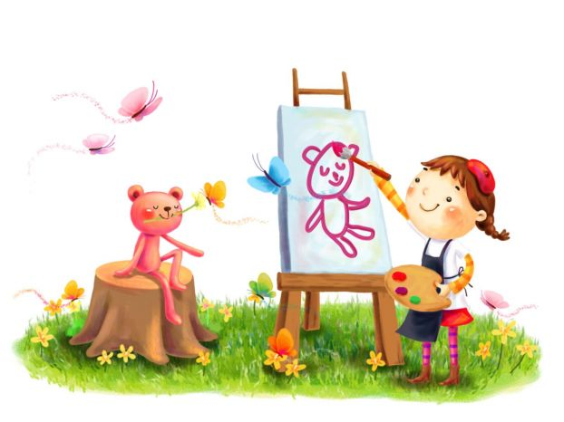

**Для занятий лепкой** хорошо иметь специальные пластиковые прямоугольники размером 15 на 20 или 20 на 30 см. Сначала предложите ребенку немного пластилина, он с интересом будет его рассматривать, трогать, мять, отщипывать кусочки. Покажите, как можно раскатать кусочек и получить "колбаску", а соединив ее концы – "баранку". Из другого кусочка можно скатать шарик, мячик, а если его сплющить, получится "пряник", "блинчик", "печенье".

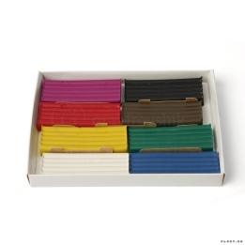

Выделите специальное место для работ по лепке, чтобы ребенок мог сам расставлять вылепленные фигурки или составлять вместе с вами простые композиции: "курочка пьет воду из блюдца", "неваляшки водят хоровод", "снеговики ждут детей". Хорошо, если ребенок будет играть с ними, как с игрушками. Когда у вас наберется достаточное количество рисунков и вылепленных предметов узнаваемых форм, можно организовать выставку, на которую пригласить всех домашних. Ребенку будет приятно – ведь это его первая выставка!

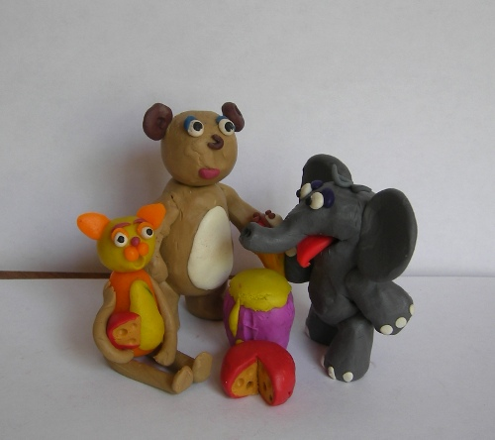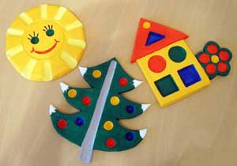

**Шишкой, маком, колосочком мы рисуем на листочке**

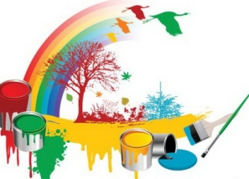

Такой способ рисования, как метод печатания различными предметами (пробочкой, поролоновым тампоном, обратной стороной карандаша, ладошкой), широко знакомо многим родителям. Работа в этой технике доставляет детям множество положительных эмоций, дарит неожиданные открытия, раскрывает новые возможности использования знакомых бытовых предметов в качестве оригинальных художественных материалов. Дети, увлечённые необычным способом рисования, самостоятельно находят и предлагают взрослым различные печатки (крышечки от фломастеров, всевозможные пробочки, мелкие детали от сломанных игрушек и т. п.).

В летнее время возможности дополнительного выбора даёт нам природа, изобилующая множеством разнообразных форм, пригодных к использованию в качестве готовых печатных штампов.

Печать шишками, мохом, колосками различных трав особенно эффективна при передаче мягкой пушистой поверхности изображаемого объекта. Выбор подходящего материала предпочтительнее оставить за ребёнком, дав ему возможность последовательно испытать предложенные формы на чёрном листе бумаги. Возникшие при этом ассоциативные образы удивят вас своей оригинальностью и непредсказуемостью.

Всем известно, насколько расширяет выразительные возможности детского рисунка способ печати листьями. Конечно, сложные многофигурные композиции детям дошкольного возраста ещё недоступны в силу большой трудоёмкости, неудобства переноса плоского раскрашенного листа на бумажную поверхность. Однако лист клёна, дуба, тополя, благодаря интересной форме краёв, витиеватому сетчатому рисунку прожилок, подходит к нашей работе.

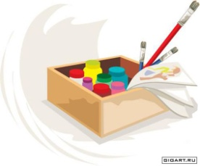

Особенно необычно, декоративно будут смотреться подобные оттиски на цветной бумаге, контрастной тону отпечатанного листа.

Несколько советов тем, кто впервые решил обратиться к технике печатания природными материалами:

- для получения чёткого яркого оттиска необходимо использовать густые водорастворимые краски (гуашь, темперу, акрил);

- качество бумаги желательно проверить заранее - гуашь ложится не на всякую поверхность:

- для удобства печати мелкими объёмными формами краску можно выложить в невысокие полые ёмкости (размером с крышку от банки);

- при печати листьями следует ограничить смачивание кисти водой густо набранная краска легче ложится на глянцевую поверхность, предупреждает скатывание краски в капельки.

Не бойтесь экспериментов - творите, фантазируйте, учась у мудрой природы, и тогда всё у вас обязательно получится.

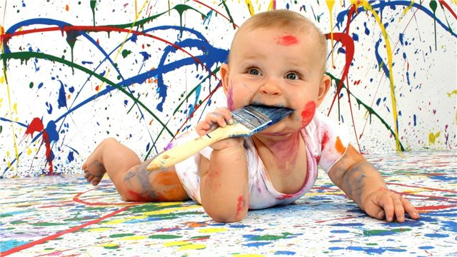

**Детский рисунок – ключ к внутреннему миру ребёнка**

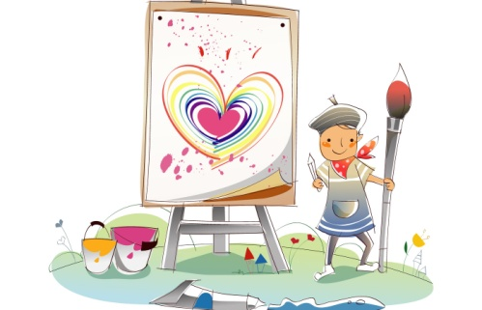

Все дети без исключения любят рисовать. Рисуют дети то, что видят вокруг себя, что любят, о чем мечтают. Поэтому любой детский рисунок можно считать, как говорят психологи, проективным, то есть отражающим внутренний мир и переживания ребенка.

Рисунок, который появляется на листке бумаги, под рукой юного творца отображает его природное стремление выражать «себя» и свой внутренний мир во внешнем мире. Понаблюдайте за тем, насколько ваш рисующий ребенок увлечен тем, что делает. Он уходит всем своим существом в то, что делает. Он в этот момент сконцентрирован на все 100% на самом процессе. Его детская творческая энергия направлена на лист бумаги. И он не замечает несовершенств, которые нам взрослым очевидны. Мы смотрим на рисунок ребенка критически, а сам ребенок – нет. Он радуется самому творению, он и лист бумаги – одно целое. Ребенок еще не разделен со своим творениями, он живет тем, что делает. Попробуйте позвать ребенка к столу в тот момент, когда он творит, и вы поймете, чем ребенок отличается от взрослого. Ребенок играет в игру, и он весь в этой игре. Он увлечен, и вырвать его из-за какой-то мелочи (например, обедать) бывает нелегко. При этом ребенку нет нужды в совершенных игрушках, или совершенных красках, карандашах. Он творит из всего, что у него есть под руками. Вы наблюдали за тем, как ребенок рисует по песку? Вы же знаете, что ребенку важно рисовать, и при этом сгодятся и обои в вашей спальне! Он творит! Он выражает свое творческое начало, и ему неважно на определенном этапе, кто оценит его труд! Потом, если критиков будет много его творчеству, он закроется, он наработает тысячу комплексов, с которыми пойдет во взрослую жизнь. Но до того как взрослые критики, успеют

насадить в его чистое сознание «как правильно» и «как неправильно», он, творя, летает на крыльях радостного удовольствия самим процессом. И очень важно взрослым не мешать ребенку. Важно помочь раскрыться ему еще больше, еще эмоциональнее выражать себя на листке бумаги. Потому что, если ребенок освоит в детском возрасте, вкус творчества и концентрации на том, что он делает, вкус к сосредоточению, то и во взрослой жизни он будет парить на крыльях самого процесса творения своей жизни. Ребенок творит свой мир на бумаге, и через игры. Взрослый творит свой мир через взрослые игры и «взрослые» рисования на холсте реальности своими мыслями и эмоциями.

**Помогите ребенку расти!** Как? Не мешаете ему творить свой мир. Его внутренняя система руководства подсказывает ему как ему жить. Ваша задача, как взрослого, помочь ему раскрыться, словно бутон раскрывается в цветок. Внутри бутона уже есть сам цветок, только бутон еще не раскрыл потенциал красоты цветка. Так и ваш ребенок, он как бутон в себе содержит весь потенциала Человека с большой буквы. И, если ему не мешать своими взрослыми «ограничениями» и страхами, он достигнет наивысшего потенциала в своей жизни. Рисунок помогает ему осваивать такие процессы, как сосредоточение и концентрация на реальности жизни, которые так не хватает взрослому человеку.

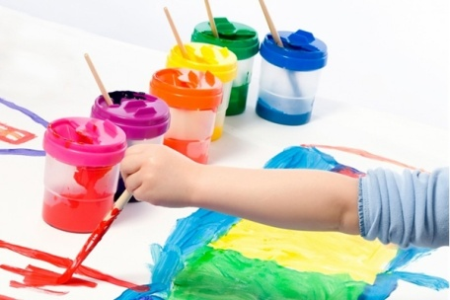

Очень часто родители критикуют качество детского рисунка: «не похоже», «криво», «так не бывает» — вместо того чтобы подумать над бесценной информацией, которую несет любой детский рисунок. Дело в том, что дети не обладают способностью излагать сложные эмоции словами. Если малыш чего-то боится, он говорит: «Мне страшно», а если он испытывает горечь от несправедливости, чувство вины, ощущение ненужности и тому подобные эмоции, он просто плачет. И вы хоть на уши встаньте, но не добьетесь от него,

ни слова по этому поводу. Но если вы дадите лист бумаги и попросите что-нибудь нарисовать, то, вполне возможно, получите ответ на вопрос.

Итак, ваш ребенок нарисовал рисунок. Сосредоточьтесь на сюжете. Дети рисуют то, что их волнует. Если ребенок рисует героев своих любимых книг или фильмов — замечательно. Это его первое предпочтение, привязанность. Такие дети легко увлекаемы, и это можно использовать в обучении.

Если в рисунках много животных — это может говорить о чувствительности и ранимости. Дети часто отождествляют себя со зверями. По тому, какое настроение у животного на картинке, можно судить о душевном комфорте малыша.

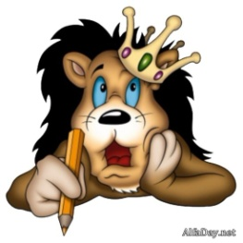

Технику рисуют мальчишки. И это совершенно нормально. Рисунки сражений могут говорить о том, что ребенок выплескивает свою природную мужскую агрессию. А вот сцены убийств, насилия и катастроф скорее расскажут о страхах ребенка. Если сюжет повторяется довольно часто, то страх может быть стойким и надо посоветоваться с психологом. Если же эпизодический, после просмотра боевика или криминального сюжета из новостей, — это вполне естественное проявление тревожности.

Обратите внимание на цвета. Психически здоровый ребенок использует яркую гамму и по назначению: солнце желтое, небо синее, трава зеленая. Если превалирует красный, мы можем сказать, что ребенок очень активный, возможно, даже агрессивный. Синий — грусть, возможно, ребенок скучает по кому-то из близких. А вот черный цвет и штриховки, рвущие бумагу, могут говорить о страхе, отгороженности, подавленности. Если большинство рисунков окрашены в черное — обязательно посоветуйтесь со специалистом.

Детское рисование в своем развитии проходит несколько определенных общих этапов. Характерно, что дети, воспитывающиеся в условиях разных культур, в своих рисунках обязательно проходят стадии «марания»,

«головоногов» и т.п. Рисунки детей разных народов, но одного возраста поражают удивительным сходством.

В этой связи возникает ряд вопросов. Во-первых, почему и зачем дети рисуют? Во-вторых, почему на определенном этапе изобразительная деятельность переживает бурный расцвет, а затем интерес к рисованию (также в определенном возрасте) внезапно угасает? В-третьих, чем обусловлено существование этого ограниченного во времени периода детского рисования и наличие внутри него сменяющих друг друга этапов?

По мнению некоторых специалистов, изобразительная деятельность имеет особый биологический смысл. Детство - период интенсивного становления физиологических и психических функций. Рисование при этом играет роль одного из механизмов выполнения программы совершенствования организма и психики.

